المحاضرة السادسة الإحصاء الاجتماعي
الإختبارات الإحصائية لعينة واحدة (اختبار t-test)
يهدف الباحث من اختبار الفرضيات حول المتوسط إلى اتخاذ قرار حول ما إذا كانت هذه الفرضية مقبولة أم مرفوضة، ويتم ذلك من خلال استخدام مختبر إحصائي مناسب، والمختبر الإحصائي هو متغير عشوائي ذو توزيع احتمالي يصف العلاقة بين القيم النظرية للمعلم والقيم المحسوبة من العينة، وفي العادة تقارن قيمة المختبر الإحصائي المحسوب من العينة مع قيمته المستخرجة من توزيعه الاحتمالي (باستخدام جداول خاصة) ومنها نتخذ القرار برفض أو قبول الفرضية الصفرية .
استخدام جدول t

يعتمد استخدام جدول t على مفهوم درجات الحرية df ، ودرجات الحرية (ѵ) وتنطق (نيو) تساوي (n-1) وتعتبر درجات الحرية المعلمة الوحيدة لتوزيع t حيث يعتمد شكل منحنى t اعتمادا كاملا عليها، أي أن توزيع t يعتمد اعتمادا كاملا على حجم العينة n .
ولغرض استخدام جدول t نجد أن الصف العلوي من الأول يحوي Q على مساحة الطرف الأيمن (أو مساحة الطرف الأيسر) لتوزيع t بدرجات حرية محددة (ѵ) ، بينما يحتوي الصف العلوي الثاني على 2Q على مساحة الطرفين الأيمن والأيسر لتوزيع t بدرجات حرية محددة (ѵ) ، حيث يستخدم هذا الصف عندما يكون الاختبار ذو طرفين، بينما يستخدم الصف الأول عندما يكون الاختبار ذو طرف واحد فقط.
ويحتوي العمود الأول بأقصى يسار الجدول على قيم لدرجات الحرية (ѵ) ، ويمثل الرقم الموجود أما صف معين وتحت احتمال محدد قيمة t الحرجة التي تحدد منطقة الرفض لتوزيع t بدرجات حرية (ѵ) ، ونتيجة لتماثل توزيع t حول الصفر، فإن جدول توزيع t يحتوي على القيم الموجبة فقط
مثال:
افترض أن مستوى المعنوية في مشكلة معينة يساوي 0.05 ، وأن حجم العينة يساوي 20 ، أوجد قيمة T الحرجة التي تناظر التالي:
1- اختبار ذو طرف أيمن.
2- اختبار ذو طرف أيسر.
3- اختبار ذو طرفين.

الحل:
- عندما تكون α = 0.05 و ѵ = 20-1) ) = 19 ، نجد أن القيمة الموجودة أمام الصف 19 وتحت الإحتمال 0.05 الموجود في الصف العلوي الأول من الجدول هو 1.729 ، أي أن قيمة t الحرجة بدرجات حرية 19 ومستوى معنوية 0.05 هو 1.729 (لاختبار ذو طرف أيمن)، ويبين الجدول التالي جزء مستقطع من جدول t :
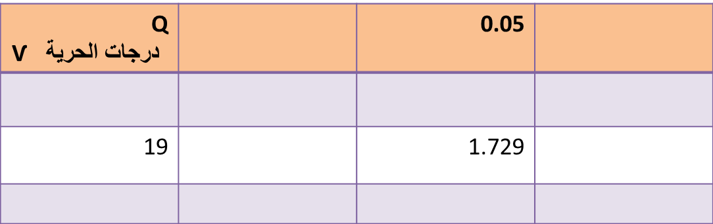
2- ونتيجة لأن توزيع t متماثل حول الصفر، فإن قيمة t الحرجة بدرجات حرية 19 والتي تكون المساحة إلى يسارها مساوية 0.05 هي -1.729 ، وهذا في حالة الاختبار ذو الطرف الأيسر.
3- إذا كان الاختبار ذو طرفين فإن قيمة α هي قيمة 2Q الموجودة في الصف العلوي الثاني من جدول t ، وبالنظر إلى الجدول نجد أن القيمة الحرجة لـ t = 2.093 وهي القيمة الموجودة أمام الصف 19 وتحت العمود 0.05 في صف 2Q العلوي الثاني، ويبين الجدول التالي جزء مستقطع من جدول t :
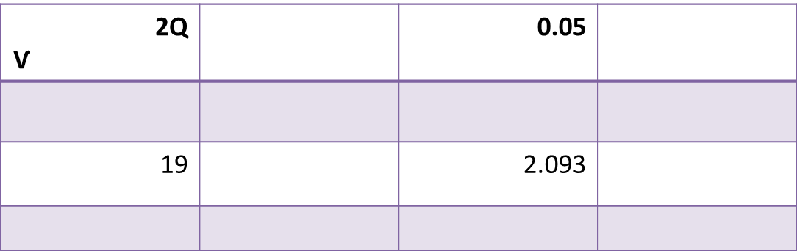
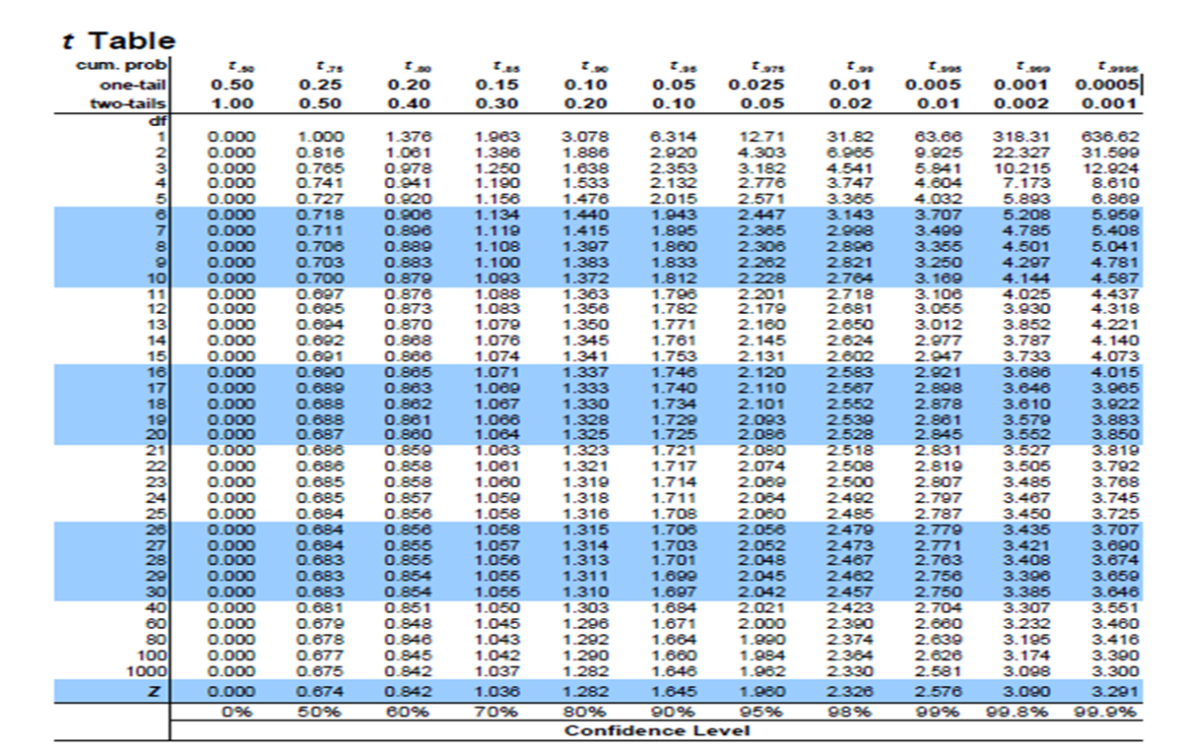

اختبار t-test لعينة واحدة :
ولكن إذا كان حجم العينة صغيراً ( n<30) فإن قيـمة (S2) تتغير كثيراً من عينة إلى أخرى وبالتالي لا يمكننا هنا أن نستخدم اختبـار (Z)، مما دفع كثيراً من الإحصائيين للبحث عن البديل المناسب .
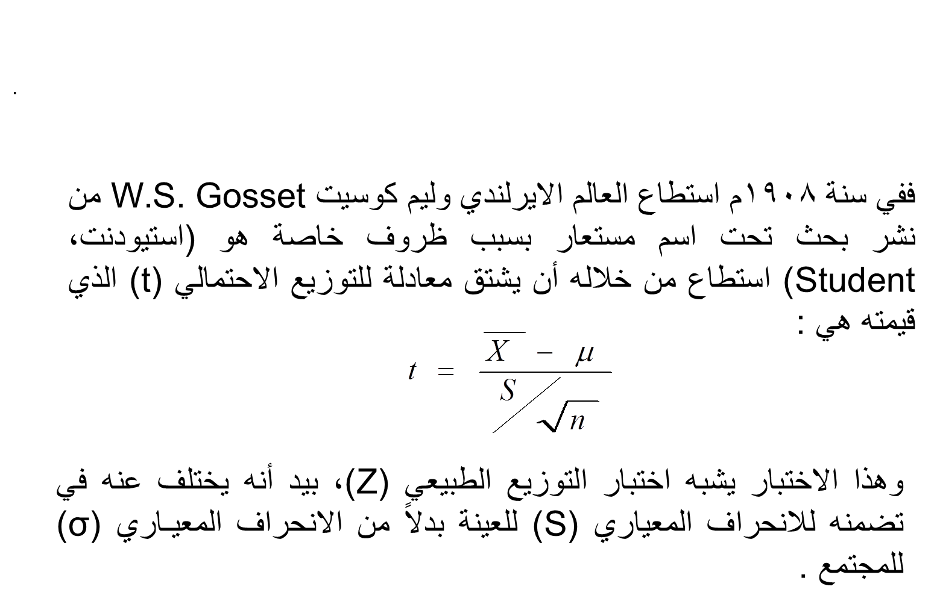
يستخدم هذا الصنف من اختبار (ت) للحكم على معنوية الفروق بين متوسط عينة ومتوسط المجتمع الذي سحبت منه. ولغرض توضيح ذلك إليك هذا العرض الموجز لخطوات اختبار (ت) حول متوسط حسابي واحد على افتراض أن تباين المجتمع σ2 غير معلوم وأن حجم العينة صغير .

والجدول التالي يوضح خطوات اختبار حول متوسط حسابي واحد باستخدام المختبر الإحصائي (ت) t-test على افتراض أن تباين المجتمع σ2 غير معلوم وأن حجم العينة صغير

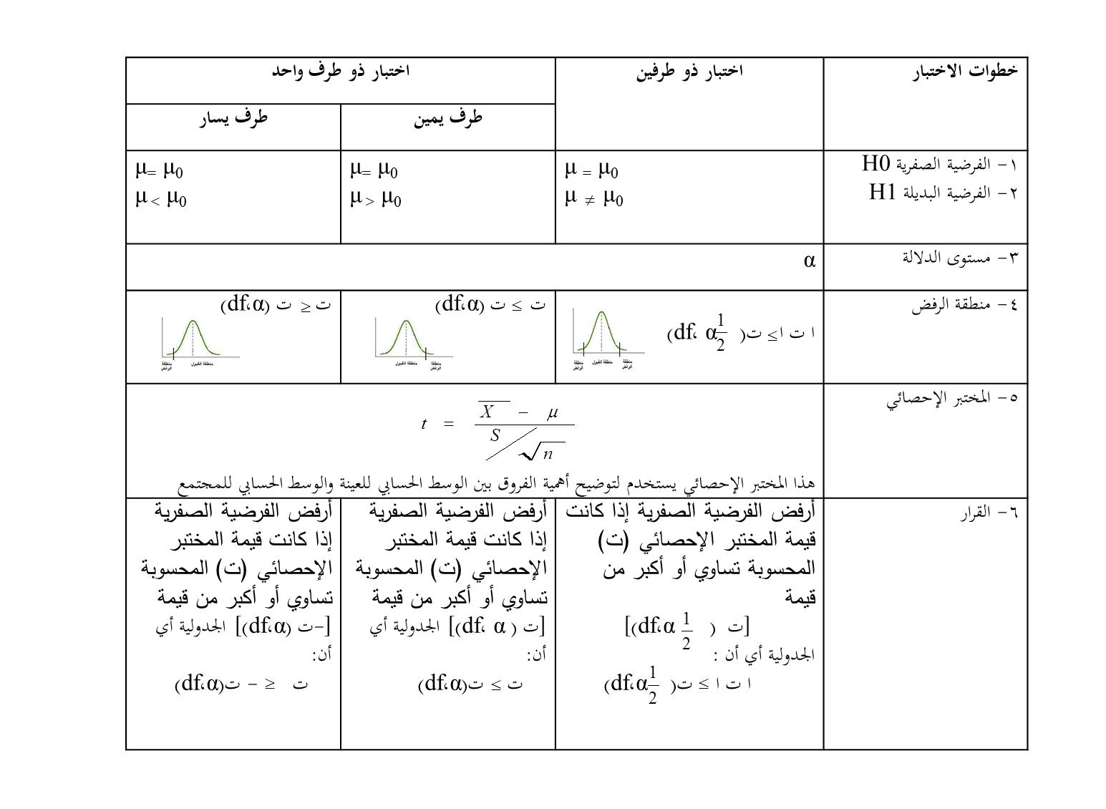
مثال على اختبار t لعينة واحدة :
لو كانت لدينا عينة عشوائية تتكون من 250 طالب وجد أن الوسط الحسابي لأطوال طلاب العينة 155.95سم، والانحراف المعياري = 2.94 سم، علما بأن الوسط الحسابي لأطوال طلاب الجامعة يبلغ 158 سم، اختبر أهمية الفرق المعنوي بين الوسط الحسابي لأطوال طلاب العينة والوسط الحسابي لأطـوال طلاب الجامعة .
الحل :
سيتم اختبار الفرضيات التالية :
الفرضية الصفرية : لا توجد فروق ذات دلالة إحصائية بين متوسط أطوال الطلاب في العينة ومتوسط أطوال الطلاب في الجامعة
( μ = μ0 )
الفرضية البديلة : توجد فروق ذات دلالة إحصائية بين متوسط أطوال الطلاب في العينة ومتوسط أطوال الطلاب في الجامعة
( μ μ0 )
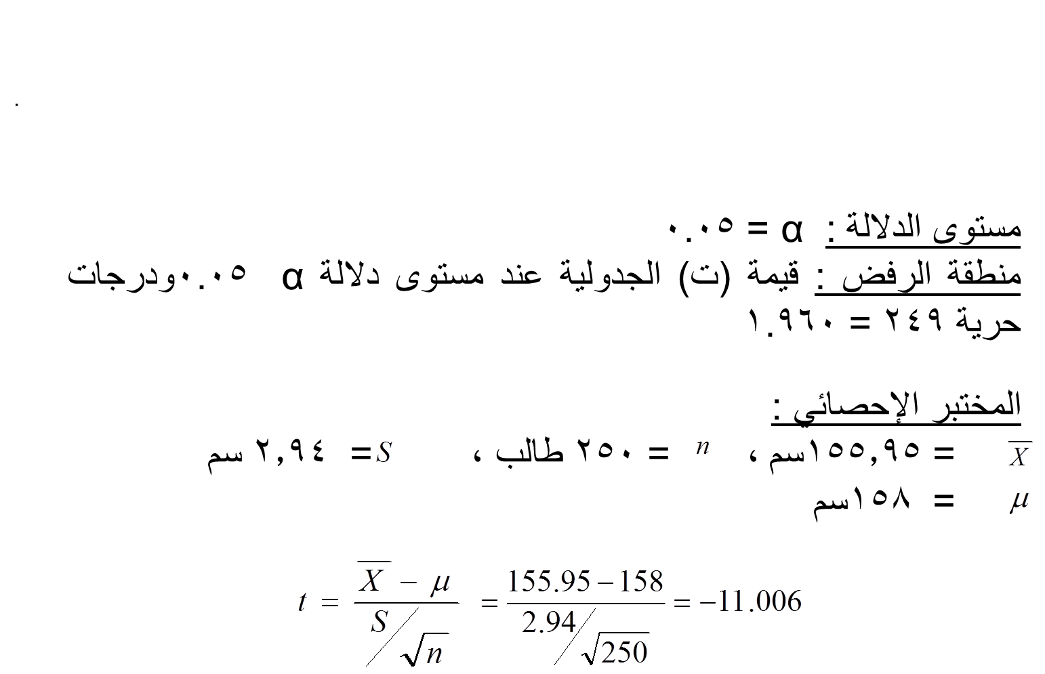
القرار :
000 قيمة ت المحسوبة (- 11.006) أكبر من قيمة ت المجدولــة (1.96) عند مستوى دلالة α = 0.05 .
∴ نرفض الفرضية الصفية ونقل البديلة .
أي أنه توجد فروق ذات دلالة إحصائية بين الوسط الحسابي للعينة والوسط الحسابي لمجتمـع البحث .

حساب اختبار (ت) لعينة واحدة
One Sample T-Test من خلال الـ SPSS
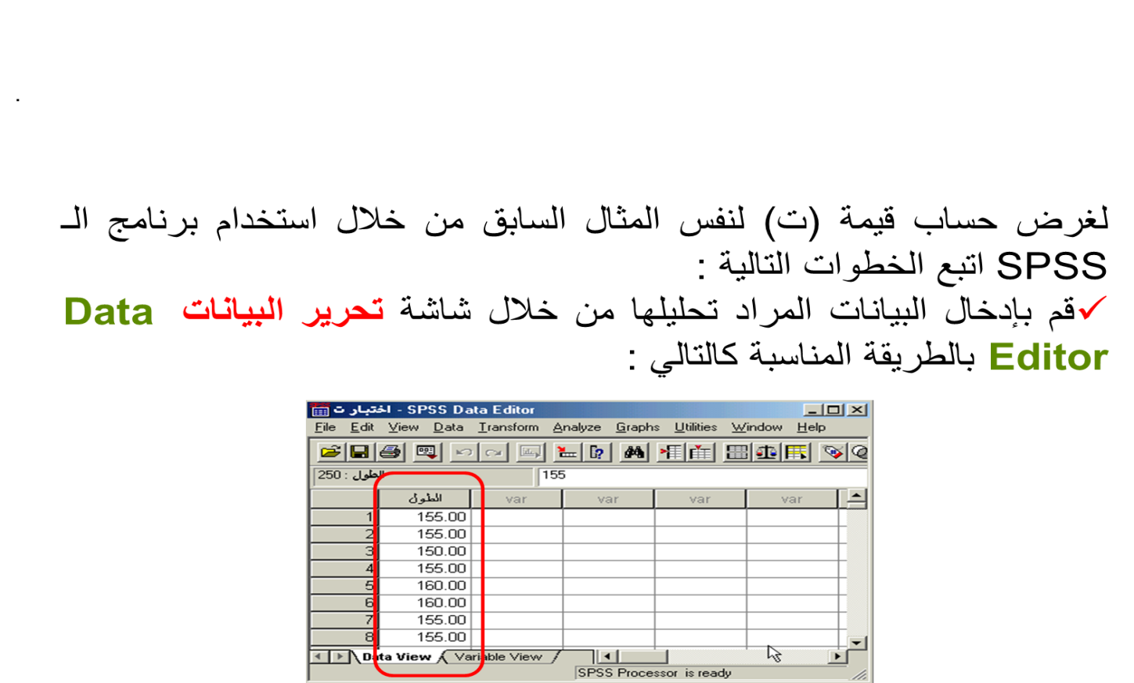
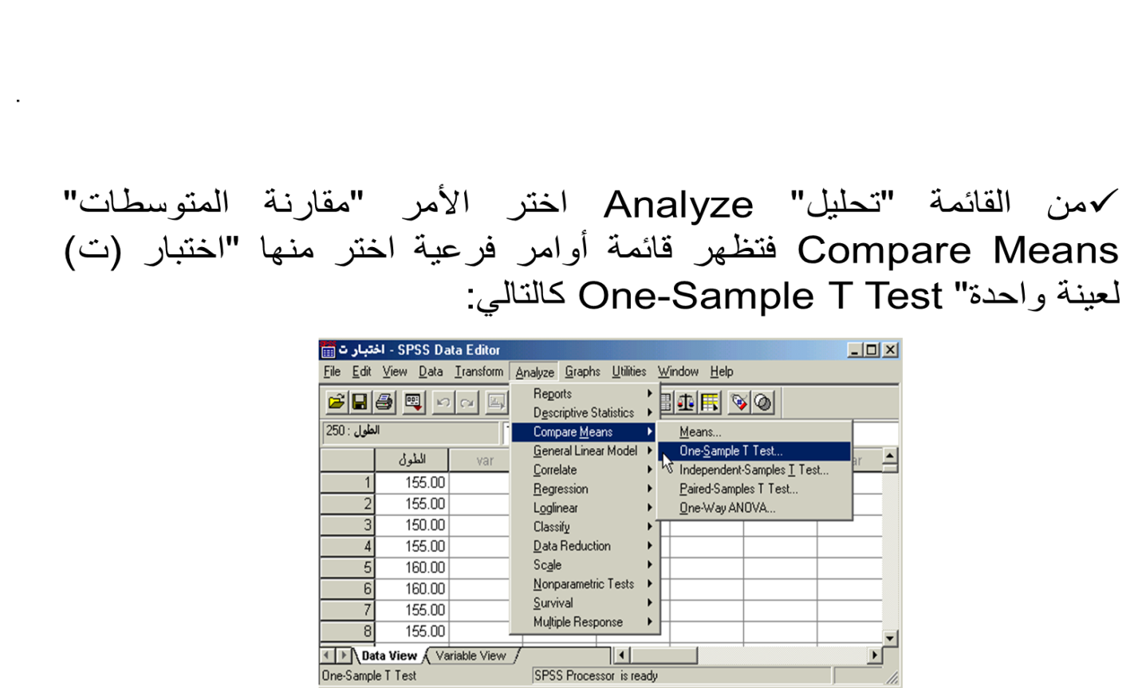
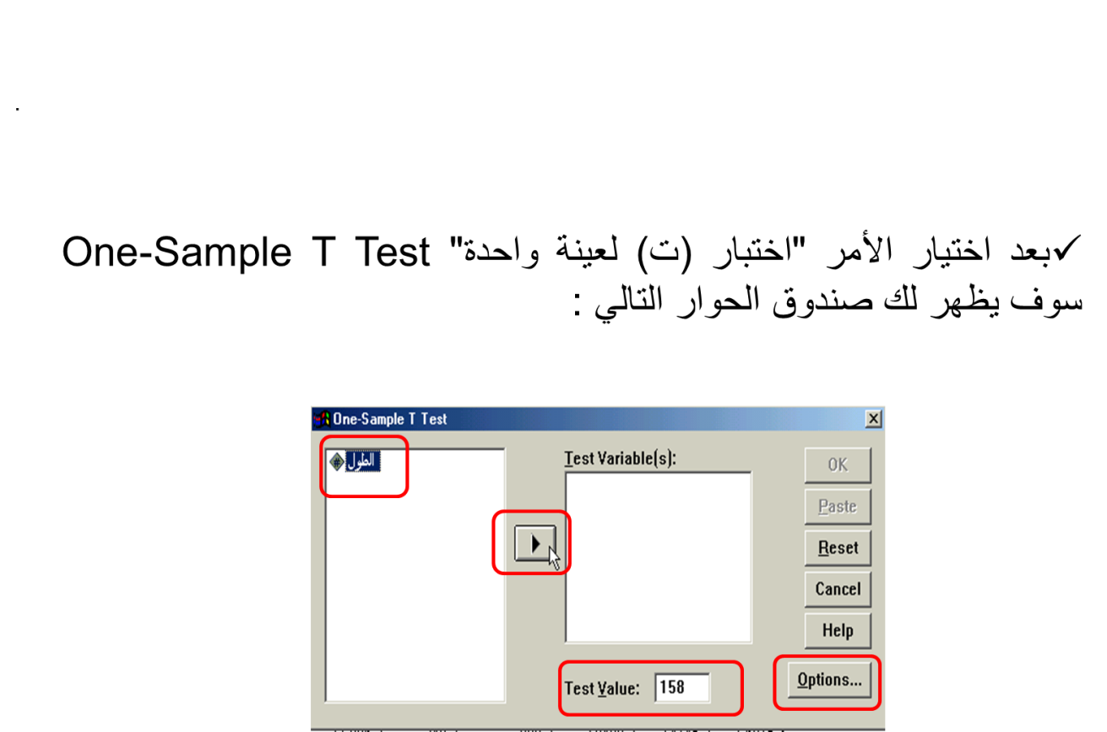
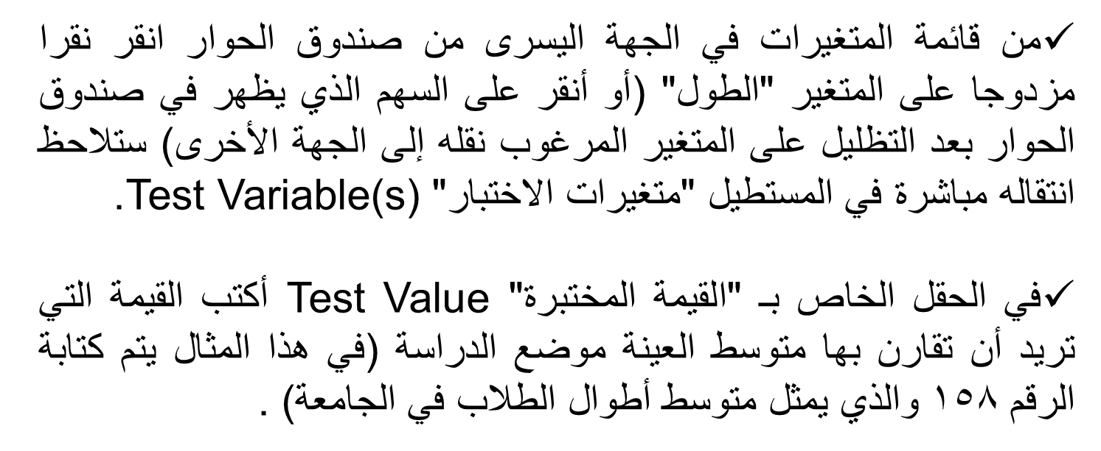
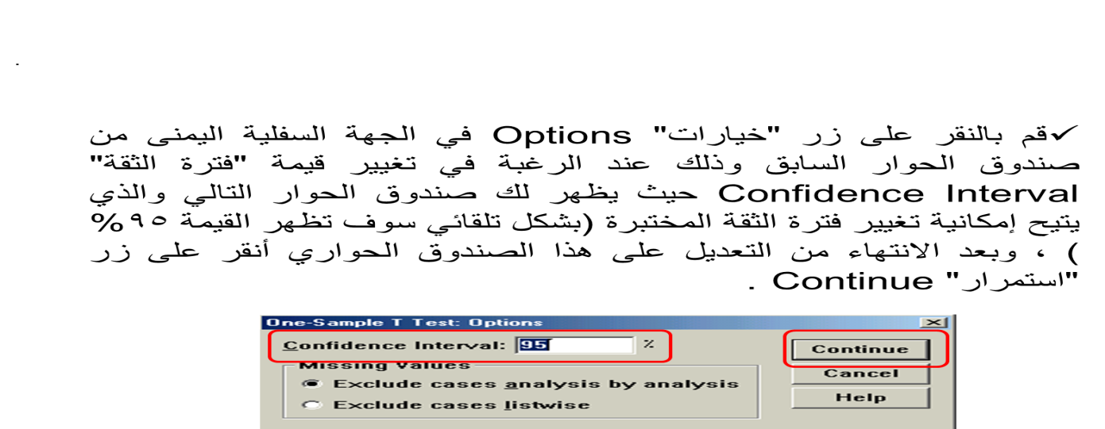
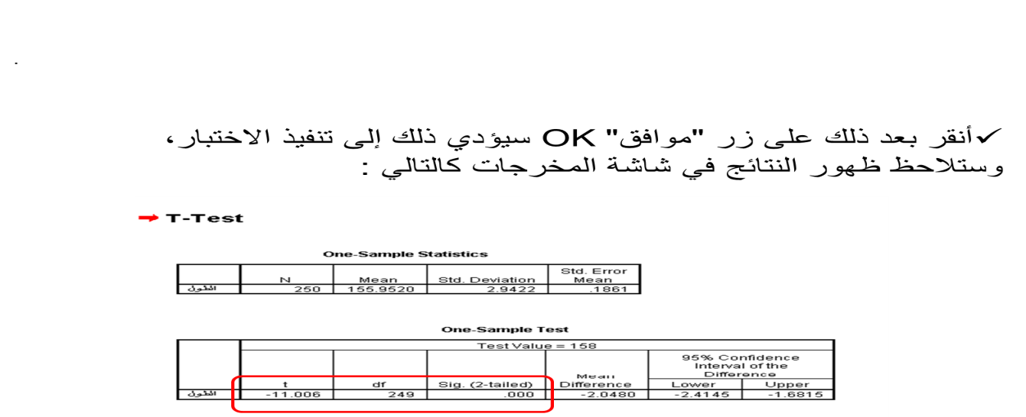
يتضح من النتائج أن قيمة (ت) المحسوبة t-test = -11.006 ، ودرجات الحرية df = 249 ، وقيمة Sig. (2-tailed) =0.000 ، وبما أن قيمة Sig. (2-tailed) في الجدول (0.000) أصغر من قيمة α = 0.05 فإننا بالتالي نرفض الفرضية الصفرية، أي أنه توجد فروق ذات دلالة إحصائية بين متوسط أطوال العينة ومتوسط أطوال طلاب الجامعة .
والأوامر المستخدمة لحساب اختبار (ت) لعينة واحدة One Sample T-Test من خلال برنامج الـ SPSS (مع اختلاف المتغيرات موضع الدراسة) هي :
T-TEST
/TESTVAL=158
/MISSING=ANALYSIS
/VARIABLES=الطول
/CRITERIA=CIN (.95).

